基于逆向小红书数据的品牌营销
可视化周报系统设计与实现
姓名：李昊阅 学号：202409010201

背景

问题描述
小红书的消费体验笔记和评论能够反映用户对品牌、产品和服务的关注点。品牌运营人员需要定期汇总声量、热点和用户评价，但人工检索、复制与整理过程分散，统计范围也容易随人员和时间变化。热门话题在一周内可能明显变化，单纯查看累计点赞量或依赖月报，容易错过选题时机；同一产品的正负向评价又常混在长文本中，难以直接归纳原因。
本项目已有小红书公开数据采集工作台，可获取笔记搜索、详情、作者和评论。现阶段的主要问题不是新增采集入口，而是把采集结果组织成稳定的营销分析流程。因此，本作业将品牌周报作为具体应用，以固定周次、品牌词和竞品词建立统一口径，辅助运营人员识别热点、比较竞品并定位风险反馈。

系统概述
本系统面向品牌市场、内容运营与公关人员，在现有小红书数据采集基座上构建品牌营销可视化周报。系统按品牌词和竞品词组织公开笔记、作者资料、评论及互动指标，经过时间窗筛选、去重和字段标准化，形成品牌周报快照；再从热点趋势、市场机会、竞品对标和用户情绪四个角度提炼信息。门户集中显示声量、互动量、正向情绪率、风险话题及对应证据，帮助运营人员形成下周行动。当前已完成采集基座、门户原型和数据契约设计，分析算法、历史归档和自动周报属于后续接入任务。系统使用公开数字内容作为信息感知对象，服务具体的商业运营管理场景。

系统框架

整体框架图
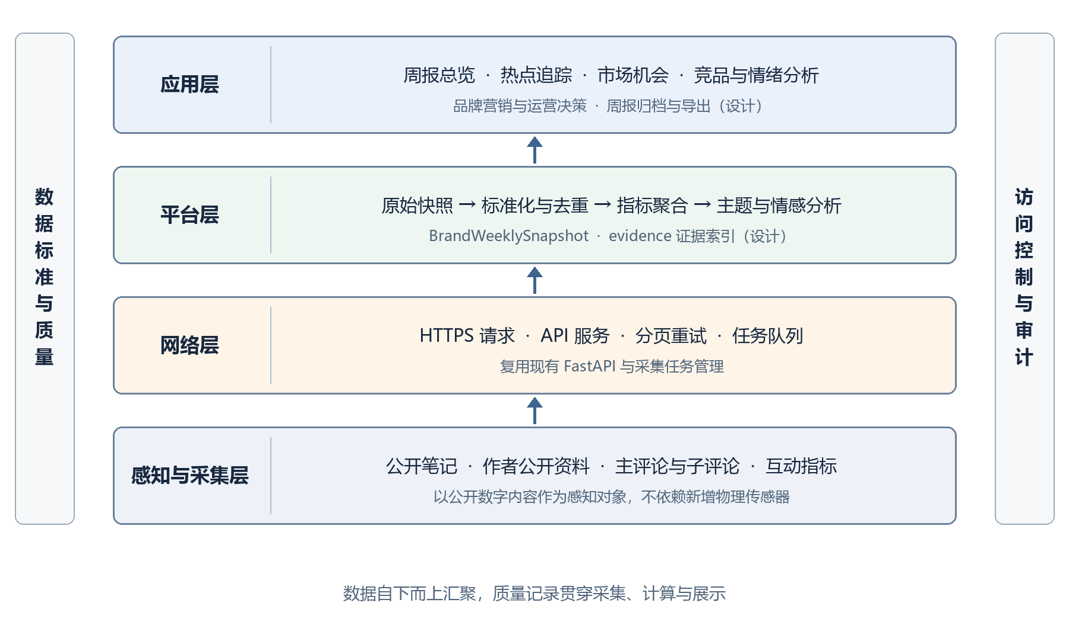
图1 系统整体框架图
系统参照模板图示的感知层、网络层、平台层和应用层划分职责。对于本项目，感知对象是公开数字内容；四层结构用于说明信息流转关系，并不意味着需要增加物理传感器或建设独立通信网络。
感知与采集层：复用现有关键词搜索、笔记详情、作者资料和评论接口，以笔记与评论主键关联记录；保存采集时间、响应状态和原始快照，形成后续分析的输入。
网络层：利用 HTTPS 与平台公开内容服务交互，由本地 FastAPI 提供统一入口。任务管理组件负责分页、排队、重试与运行状态，前端通过本地 HTTP 访问数据与页面。
平台层：完成去重、文本清洗、品牌匹配和周次聚合，并规划接入热点和情感算法。分析结果封装为 BrandWeeklySnapshot，证据索引用于关联原始笔记和评论。
应用层：通过品牌周报门户呈现总览、热点、竞品、情绪和建议行动，并规划历史归档及导出。数据标准、字段质量和访问控制贯穿各层，保证口径和来源可追溯。

系统功能
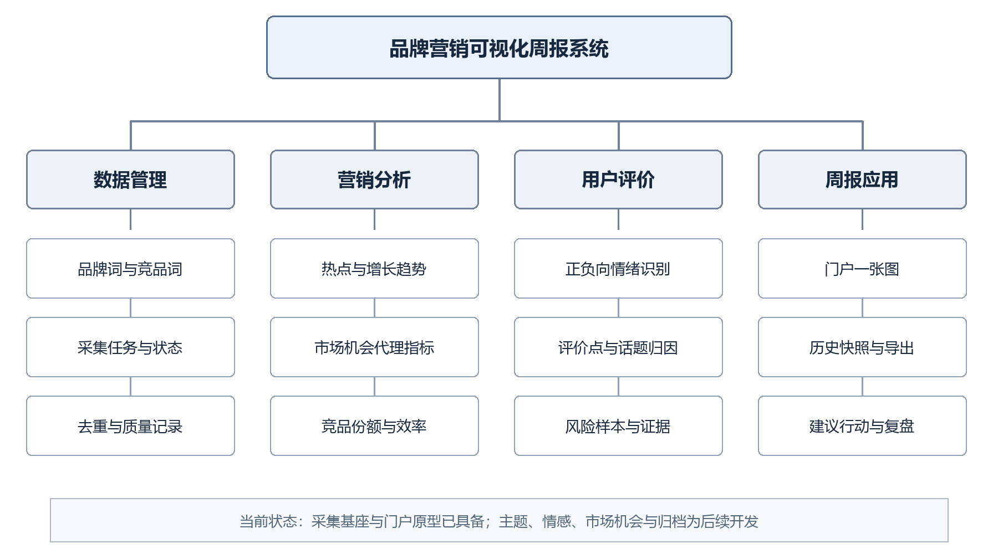
图2 系统功能结构图
数据管理负责品牌主词、别名、产品词、竞品词和排除词维护，并组织采集任务、任务状态与数据质量记录。配置需要版本标识，使历史周报能够保留生成时的分析口径。
营销分析包含热点追踪、市场机会和竞品对标。热点模块按话题声量、环比和互动效率发现关注点；市场机会以样本内讨论增长、主题需求与竞品覆盖差异作为代理指标；竞品模块比较相同时间窗下的声量份额与篇均互动。平台讨论样本不代表行业交易全量，市场规模应结合外部销售数据另行验证。
用户评价模块规划正文和评论的正向、中性、负向识别，进一步归纳口感、包装、价格、服务等评价点。风险提示保留对应证据，便于人工确认误判、反讽和语境影响。
周报应用以管理一张图作为入口，通过图表、摘要和证据下钻支持决策；归档保存历史快照，行动项关联负责人和截止时间。当前页面已展示这些模块的布局，行动编辑、历史快照和分析结果尚待后端实现。

管理一张图
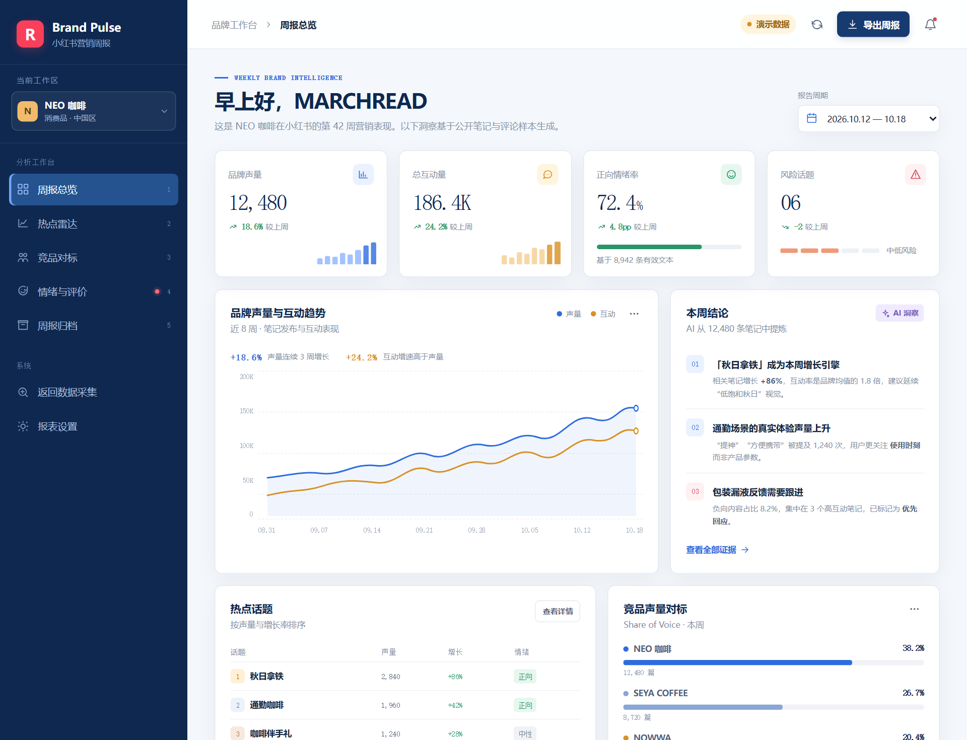
图3 品牌周报门户原型（页面指标均为演示数据）
门户采用左侧导航和右侧工作区。顶部设置报告周期、刷新与导出入口；主体依次排列 KPI、趋势、热点、竞品、情绪与行动面板。蓝色用于主要数据，绿色与红色用于情绪状态，同时辅以文字标签。截图来自已开发页面，演示品牌与指标仅用于验证布局和交互。
页面设计将主要指标放在上部，先回答本周表现，再通过趋势和本周结论解释变化。热点与竞品用于内容选择和差异比较，情绪模块用于查看评价点。风险状态不只依赖颜色，还要显示文字与来源；后续点击结论时，应进入相关笔记和评论证据。
界面保留键盘焦点、模块快捷导航和不同屏宽下的响应式布局。当前 JSON 导出只下载演示快照；周期选择、工作区切换、行动新增和归档入口尚未接入真实持久化数据，应在完成后端后再验证完整流程。

数据
系统数据包括公开笔记、作者资料、评论与任务日志。原始响应以 JSON 保留，可选 JSONL 落盘；标准化后按 note_id、author_id 和 comment_id 关联，并由品牌和周次生成快照。下表中的字段为归一化目标，具体值以接口实际返回为准。
表1 主要数据对象与用途
对象 | 核心字段 | 分析用途
笔记 | 主键、标题、正文、发布时间、话题 | 品牌匹配、热点与内容形态
互动 | 点赞、收藏、评论、分享及采集时间 | 篇均互动与竞品效率
评论 | 评论主键、笔记主键、内容、时间 | 情绪、评价维度与证据
作者与任务 | 作者主键、公开统计、任务状态 | 作者结构、覆盖率与审计
数据示例可表示为：note_id=N001，标题为“秋日通勤拿铁体验”，发布时间为 2026年10月15日，点赞120、收藏30、评论8、分享2，关联评论为“香味不错，但包装容易漏”。该记录是说明字段的合成样例，可同时体现正向口感与负向包装评价，不对应具体用户。
品牌声量按时间窗内命中品牌词的去重笔记数计算；总互动量为可用点赞、收藏、评论和分享值之和。缺失字段保留缺失标记，并单列完整字段样本上的互动统计；没有曝光字段时，使用互动量除以笔记数作为篇均互动，不把该值称为曝光互动率。
竞品声量份额按品牌样本声量除以品牌与竞品样本声量之和计算，使用相同时间窗、关键词规则和去重方法。正向情绪率与有效文本数一起展示。文本只提供主观评价和关注度线索，市场空间与增长潜力须结合价格、销售或行业统计等外部资料作进一步判断。
质量控制从主键去重、发布时间筛选、品牌别名归一和字段缺失记录入手。每份周报保存采集时间、规则版本与样本量；采集失败保留上一版快照，显示数据新鲜度。会话凭据与公开内容分开保存，周报中仅保留分析必需的公开字段及证据索引。

系统涉及的相关智能算法

热点识别与增长分析
热点识别拟采用 TF-IDF 关键词提取与周度增长分析。首先对标题、正文和话题文本分词，去除停用词和无关符号，将品牌别名映射到标准词；再计算词语在单篇文本中的频率和跨文本的区分能力，形成候选关键词。由品牌词表和人工主题规则把相关词合并为“通勤咖啡”“包装体验”等可解释话题。
话题排序同时考察本周去重笔记数、较上周变化和篇均互动。环比定义为本周与上周声量之差除以上周声量；上周为零或样本量不足时展示“新增”或“基线不足”，单独列出样本量，避免小基数话题因增长率过高而占据榜首。词频和热度反映讨论关注度，不能直接推导购买意愿或销售增长。
验证时应人工检查前二十个关键词和话题的相关性，剔除同名词、广告模板和与品牌无关的内容，并比较重复采集对排名的影响。当前算法为设计方案，页面中的热点结果由演示样例提供。

文本情感与评价点识别
情感模块拟采用中文预训练语言模型进行正向、中性和负向分类。输入以单条正文或评论为单位，输出类别和置信度；对过短、语义不明、混合观点或低置信文本设置“待复核”，并通过口感、包装、价格、服务等维度词定位具体评价点。文本内容只作为待分析数据，模型结果不直接触发外部操作。
正向情绪率按有效分类文本中的正向数量占比计算，同时展示有效样本量、待复核比例和模型版本。正文与评论分开统计后再按明确口径汇总，避免热门笔记评论过多导致一类样本完全主导结论。负向率与负向高互动样本用于生成风险候选，最终风险等级应由人工确认。
后续可人工标注一批文本，采用训练与验证隔离的样本评估准确率、宏平均 F1 和负向召回率，并重点复核反讽、否定和领域用语。目前尚未开展品牌情感模型实测，本作业不报告模型精度或虚构预测结果。

实践
实践从现有小红书数据获取系统出发。首先梳理采集接口、任务配置和平台目录，确认笔记、作者与评论的数据来源；随后将周报需求拆成总览、热点、竞品、情绪、行动和归档模块，设计统一数据快照，使采集与展示通过清晰字段衔接。
前端使用 HTML、CSS 和 JavaScript 实现门户原型，放置于小红书平台 web/brand-report 目录，由现有 FastAPI 静态挂载提供 /brand-report/ 页面，并在采集工作台增加入口。页面具有模块锚点导航、演示 JSON 下载和运行状态请求；周期选择目前只产生交互提示，尚未加载不同周次的数据。
随后整理数据需求、框架分层和功能说明，并将图示与当前门户截图填入本课程模板。演示品牌采用 NEO 咖啡，12,480 篇声量和 72.4% 正向情绪率均为页面样例，不构成真实采集结论。

验证方法与结果
表2 原型阶段的验证记录
验证项目 | 已记录结果 | 结论边界
静态路由 | 页面、CSS 和 JS 的本地 HTTP 请求返回 200 | 表明资源可加载
页面检查 | 1440px 桌面截图无横向溢出 | 不代表所有终端均已实测
离线回归 | 此前小红书平台测试 92 项通过 | 不等于线上采集成功率
访问排查 | 发现 8000 端口未监听后启动原服务 | 服务需持续运行
上述结果来自此前开发记录。离线测试使用本地样例，未将测试自动转换成真实采集。浏览器访问问题说明，页面构建成功和本机服务持续运行是两项独立条件，应分别检查静态路由与端口监听。
当前成果是采集基座之上的门户原型与设计文档。下一步依次实现标准化落库、按周聚合、主题和情感模型、证据下钻、历史归档和完整周报导出。缺失字段保持缺失，会话过期和采集失败显示状态；新增能力均先使用离线样例验证，再按明确任务接入实际数据。

AI使用说明
本节重点说明 AI 在代码编写、调试和验证中的使用。开发过程中，AI 辅助生成门户的 HTML 页面、CSS 样式及 JavaScript 交互代码，并参与 FastAPI 静态资源接入、接口调用处理和本地访问故障排查。协作以现有采集服务和明确的页面需求为输入，逐项修改具体文件，通过语法检查、本地请求与浏览器运行确认代码效果。
下表围绕编码任务整理十二条可复用提示词，部分由实际开发任务细分而成，不等同于逐条原始聊天记录。提示词强调修改范围、预期行为和验证方式，便于定位问题并检查生成代码是否符合项目约定。
表3 AI辅助编码任务与提示词整理
序号 | 提示词或问题 | 用途
1 | 编写 HTML，实现周报导航和核心指标卡片。 | 生成页面代码
2 | 编写 CSS，让指标卡片和面板按网格排列。 | 实现样式规则
3 | 补充媒体查询，适配不同宽度的浏览器。 | 实现响应式代码
4 | 使用 SVG 绘制趋势曲线并补充文字标签。 | 实现图表代码
5 | 编写导航点击事件和模块锚点跳转逻辑。 | 实现事件处理
6 | 使用 Blob 实现演示周报的 JSON 下载。 | 实现文件导出
7 | 调用运行状态接口并处理异常响应。 | 编写请求逻辑
8 | 为操作按钮补充状态提示和键盘快捷键。 | 完善交互反馈
9 | 将门户接入 FastAPI 的静态资源目录。 | 接入本地服务
10 | 检查 8000 端口监听并排查页面访问失败。 | 定位运行故障
11 | 检查 JavaScript 语法及资源路径是否正确。 | 执行代码检查
12 | 运行离线回归并核对页面和静态资源响应。 | 验证修改结果
AI 生成代码后，重点核对资源路径、事件绑定、接口返回值与异常处理，避免页面可见但操作没有实际效果。当前的 JSON 下载对应演示快照，周期选择只显示提示；真实周报聚合与历史查询仍待开发。后续代码接入实际数据前，应先通过离线样例和接口验证，继续保留可定位问题的运行记录。

